Lieve mensen,

Hopelijk gaat het goed met jullie en hebben jullie kunnen genieten van een fijne vakantie!

Afgezet tegen de toestand in de wereld mogen we dankbaar zijn dat we in ons werelddeel nog kunnen genieten van een fijne vakantie.

We gaan weer van start – di avond 1 sept in de Ruimte voor Balans!
Laten we samenkomen om elkaar te sterken!
De onrust, verdeeldheid en stress in de wereld trekt ons innerlijk omlaag terwijl ons samenkomen in de groep ons juist innerlijk sterkt.

Om te beginnen, sta s.v.p. even stil bij onderstaande Teaching.
Neem de Teaching even in je op. Wat zegt het je? Of wat roept het in je op?
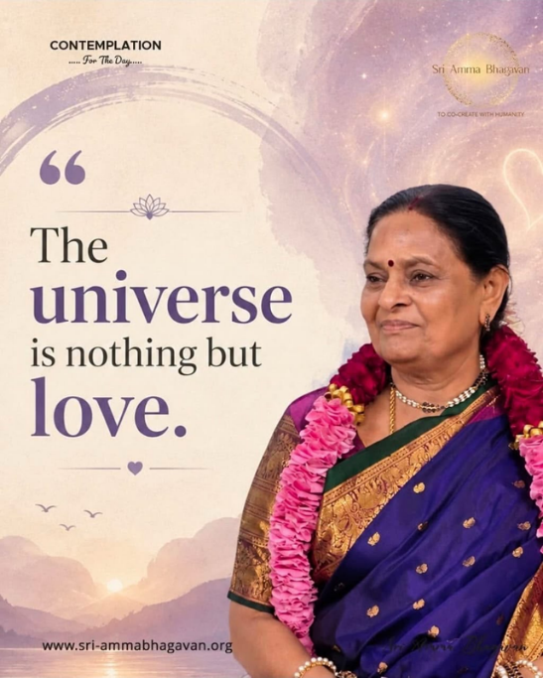
“Het universum is niets dan liefde.”

In de 3-Daagse van augustus vertelde Sri Bhagavan het volgende over liefde:

“Ik zou niemand de schuld geven, maar de wereld is nu eenmaal zoals ze is.
De harten van de mensen zijn gesloten. Er moet liefde zijn om verbonden te kunnen zijn. Het hart is het allerbelangrijkste.
Als het gesloten is, veroorzaakt het allerlei problemen.”

Lees verderop in deze Nieuwsbrief meer over de rol van ons hart en liefde.

De volgende onderwerpen komen aan de orde in deze nieuwsbrief:

- meer over liefde en de rol van ons hart
- DI AVOND 1 SEP – OPEN ONENESS BIJEENKOMST RVB, ENSCHEDE
- ??? SEPT - GIFT OF ANANDA, ONLINE
- ZO 27 SEP – LANDELIJKE ONENESS BIJEENKOMST IN VUGHT
meer over liefde en de rol van ons hart

Tsja, daar staan we dan als mensheid in een wereld vol verdeeldheid en lijden.
Waar is de liefde? Hoe komen we uit deze benarde situatie?

In de Nieuwsbrief van juli – augustus gaf Sri Bhagavan prachtig uitleg over hoe het Universum in essentie liefde is en de rol die wij daar als mens in hebben.

O.a. zei Sri Bhagavan: “Naarmate je dieper en dieper de verschillende rijken van het universum binnengaat, zul je ontdekken dat er steeds meer van deze liefde is. Het Universum is gevuld met liefde. Wat je dan ontdekt, is dat deze liefde geproduceerd moet worden. En ze vult het Universum. Het Universum heeft deze liefde nodig en ze moet geproduceerd worden. En wie produceert die liefde? Wij mensen, wij produceren het. Wij zijn degenen die bestemd zijn om die liefde te produceren. Dat is het doel van het leven.”

Verder zei Sri Bhagavan: “Om deel uit te maken van deze 81.000, dien je vervuld te zijn van onvoorwaardelijke liefde. Niet de liefde die je al kent, waar je over praat. Het gaat om volledig onvoorwaardelijke liefde. Je dient vervuld te zijn van die liefde. Vervolgens dien je de wereld als familie te zien. De hele wereld is familie, we zijn eigenlijk allemaal één.”

De mind en het ego zorgen voor verdeeldheid en dan is ons hart gesloten en missen we die ervaring van je verbonden voelen.

“De ander voelen is het meest belangrijk in onze dharma.”

Doe mee aan de geweldige missie van Sri AmmaBhagavan om ons eigen hart en dat van de mensheid te openen!

Laten we samen deze Utopie werkelijk maken?
Laten we samen die Liefde produceren die het doel van het leven is!

DI AVOND 1 SEP – OPEN ONENESS BIJEENKOMST IN DE RVB

Open voor iedereen, voor leden van de 81.000 DY en voor niet leden.

Plaats: Ruimte voor Balans Potsweg 15b 7523 CA Enschede
Tijd: 19.15 - 21.30 uur
Kosten: € 5,-
Eventueel sloffen meebrengen, we doen de schoenen uit bij binnenkomst.

Het is goed om minimaal een kwartier eerder te komen dan voorheen
We beginnen nu vanaf 19:15 uur - met Klankschalen door Wim!

Programma van de avond:
- 19:15 uur - Voorafje met de klankschalen door Wim
- 19:30 uur - 21 min Stilte Meditatie
- Teaching en Contemplatie
- Uitwisseling, Ruimte voor vragen, persoonlijke ervaringen en/ of delen
- Ananda Overdracht
- Afsluiting met dans
GIFT OF ANANDA (GOA) – we zijn nog in afwachting van nieuwe data

In verband met veranderingen heeft Tejasa aangegeven dat het nog even onzeker is wanneer de volgende GOA zal plaatsvinden, kijk daarvoor in de WhatsApp groep van Oneness Enschede

ZO 27 SEP – LANDELIJKE ONENESS BIJEENKOMST IN VUGHT

Voor iedereen, voor deelnemers aan GAM en Ekam.

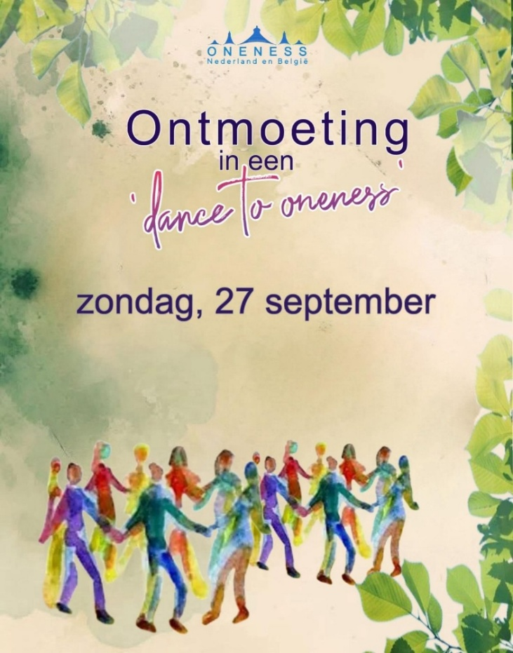
LEUK OM ELKAAR LIVE TE ONTMOETEN EN SAMEN EEN FIJNE DAG TE HEBBEN !

Laat Rob even weten als je plannen hebt om te gaan i.v.m. gezamenlijk vervoer regelen.
Deze dag wordt georganiseerd door de Oneness community in België en Nederland.
Een dag om elkaar te ontmoeten, te verbinden, samen te verstillen en vooruit te kijken naar alles wat ons als community inspireert.

Wat kun je verwachten?
- We beginnen met tijd om elkaar te ontmoeten en bij te praten onder het genot van een heerlijke vegetarische lunch.
- Daarna kijken we samen terug én vooruit naar wat ons verbindt binnen de Oneness community.
- Phoebe Felen neemt ons mee in een “dans naar eenheid”, gevolgd door een stiltemeditatie in de Kloostertuin.
- We sluiten de dag af met een klankschaalconcert door Wim Holthaus

Praktische informatie
Locatie: Kloosterhotel Zin in Vught
Boxtelseweg 58, 5261 NE Vught

Tijd: De koffie staat klaar vanaf 11.00 uur.
Het programma begint om 11.30 uur en duurt tot ongeveer 17.00 uur.

Kosten
Voor leden van de vereniging Oneness Nederland en België: €25,00 / Niet-leden: €50,00.

Aanmelden
Je kunt je aanmelden via: https://forms.gle/ztrRW5A5fkiZMq5M8

We kijken ernaar uit om samen een inspirerende en verbindende dag te beleven.

Hartelijke groet,
Oneness Nederland en België

KLANK CONCERTEN DIT NAJAAR DOOR WIM EN HERMAN
- Vrijdagavond 11 september in de protestantse kerk aan de Jonkheer von Heijdenstraat in Haaksbergen.
Inloop vanaf 19.00, concert van 19.30 tot 20.30 en napraten tot 21.00.

- In oktober volgen er twee klankconcerten op de bekende locaties: de Antonius in Rekken en de Johanneskerk in Twekkelo.

Je kunt je aanmelden via mail wimholthaus@gmail.com of telefoon 06-51049110.
De kosten bedragen € 25,- (graag contant bij binnenkomst) inclusief koffie of thee na afloop.

Hieronder onze agenda voor september 2026:
 | Live/Online-bijeenkomsten in september 2026 |  | Plaats | Aanvang
 | Di 1 sept | Open Oneness Bijeenkomst-Ananda | RvB-Enschede | 19:15 – 21:30 uur
 | ????????? | GIFT OF ANANDA | Thuis online | ????????
 | Zon 13 sept | MANIFEST | Thuis online | 18:00 - 21:30 uur
 | Zon 27 sept | LANDELIJKE “LIVE” BIJEENKOMST | VUGHT | 11:00-17:00 uur
 | Di 6 okt | Open Oneness Bijeenkomst-Ananda | RvB-Enschede | 19:15 - 21:30 uur

Voor de mensen die niet naar India kunnen, komt India bij je thuis:
- Iedere vrijdagavond om 19:00 uur online Intentie.
Zoom 768-510-5413 ww 745689
- Iedere maandagavond om 19:00 uur online meditatie en Deeksha.
Zoom 768-510-5413 ww 745689
- Wekelijkse lessen van O&O op woensdagavond: 20:00 uur.
Zoom 812-1447-5445 ww 564897
- Iedere ochtend van 08:30 – 08:45 uur Aalaya Darshan herhaling (behalve zondag).
- Iedere middag van 14:30 – 14:45 uur Aalaya Darshan herhaling (behalve zondag).
- Iedere avond van 19:30 – 19:45 uur Aalaya Darshan herhaling (behalve zondag).
Meer informatie: www.onenessenschede.nl
Of via mail met Rob, rob@innercenter.nl of app/tel 06-10 52 89 28

Hartelijke groet, Jos - Marcel – Rob
Als je geen nieuwsbrief meer wilt ontvangen, beantwoordt deze mail met als onderwerp NEE

